北北基108年度節能減碳創意教學教案徵選競賽計畫
- 前言
為因應全球氣候變遷，本計畫希望能鼓勵教師發展節能減碳課程與教學，提升學生對全球暖化與氣候變遷與調適議題之了解與重視，並結合社區資源或學校環境條件，期望能創造出新穎且具創意性的教學設計課程，引發學生學習動機與興趣並能有效達成教學目標之學習活動，其次，透過優良教案之甄選，提供相互觀摩與學習平台，提升能源教學品質與深度。最後，確實引導學生展開珍惜能源、愛護地球環境的行動。
- 目標
- 研發創新節能減碳課程與教學，鼓勵教師發展節能減碳課程與教學，提升學生對全球
暖化與氣候變遷議題之了解與重視。
- 透過節能減碳課程與教學，增進學生在節能減碳知識與技能，強化師生在生活中實踐
節能減碳的行動。
三、 建構節能減碳課程與教學分享平臺，俾利教師進行低碳教育融入各領域教學之參考。
- 辦理單位
一、主辦單位：新北市政府教育局
二、承辦單位：新北市萬里區萬里國小
- 參賽對象
新北市、臺北市和基隆市地區公私立高中職、國中、國小教師（含實習、代理及代課教師）。
- 競賽主題

以12年國教環境教育面向，環境倫理、永續發展、氣候變遷、災害防救、能源資源永續利用五大向度為主題，發展相關教學主題，進行相關教學主題，規劃 1~3 節課長度之完整教案。

- 報名方式
- 交件時間：自即日起至108年11月22日(星期五)以郵戳為憑。將教案資料 一份 ( 含電子檔-光碟片 ) / 報名表(附件1) / 授權同意書(附件2)，以掛號方式寄到(或親送)萬里國小總務處收。

- 將報名表(附件1) / 授權同意書(附件2)掃描和教案資料列印一份
( 含電子檔 ) 寄到信箱 u8614041@yahoo.com.tw 北北基108年度節能減
碳創意教學教案徵選競賽計畫 (OO市OO國中小)，並來電確認即可。
(以上可擇一方式交件即可)
三、本案專線：2492-2034 *27或11。總務處蘇廉舒或許慶雄老師

- 競賽方式及評選辦法
- 每件作品可由1至3人共同編寫製作，教案節數1~3節均可。
- 收件日期:108年11月22日(星期五)止，以郵戳為憑。
- 由承辦單位邀請三位專家學者進行書面審查與評選會議。
- 評分標準：
評分項目 | 審查內容 | 比例
主題性 | - 切合計畫主題並符合宗旨  - 預定達成目標明確適當  - 其他教師容易推廣  - 器材取得方便 | 20%
完整性 | - 教學先備知識及原理正確  - 學習活動設計具體、完整且合宜  - 學習活動實施辦法可行性高且易推廣  - 後續延伸活動多元完整  - 參考資料詳實 | 40%
創新性 | - 構思的新穎性、開創性與特色性  - 能深化學習者能源科技知識認知  - 學習活動具啟發性 | 30%
評量性 | - 評量設計與學習成效  - 評量方式適當與多元  - 後設認知佳、可追蹤性強 | 10%

- 競賽獎項
- 特優1名：頒發禮券新臺幣貳仟元及獎狀。
- 優等2名：頒發禮券新臺幣壹仟元及獎狀。
- 甲等3名：頒發禮券新臺幣伍佰元及獎狀。
- 佳作若干，依作品數量擇優錄取，並頒發獎狀。
- 如作品未達水準，承辦單位有權調整獎項與數量。

- 競賽聯絡資訊
- 每件作品均需填寫附件1(報名表)與附件2(作品智慧財產授權書與同意書)，連同作品郵寄、親自送達或電子信箱寄送，以利彙整及評選，逾期概不受理。
- 郵寄地址:20745新北市萬里區瑪鋉路18號，新北市萬里區萬里國小總務處收。
- 收件期限：即日起至108年11月22日(星期五)止，以郵戳為憑。
- 聯絡資訊:
聯絡單位：20745 新北市萬里區萬里國民小學 總務處
聯 絡 人：許慶雄或蘇廉舒老師
電 話：24922034轉27或11
傳真：02-2492-5034
地址：20745 新北市萬里區瑪鋉路18號
網址：http://green.wlps.ntpc.edu.tw/discuz/forum.php(競賽網站)
http://www.wlps.ntpc.edu.tw/default.asp(承辦學校網站)

- 注意事項
- 每人最多參賽2件，惟參賽作品主題名稱及內容設計不得重複，否則取消參賽資格。
- 每組以3人為上限，若無特別註記時，以報名表登記名字順序第一人為代表人。如參賽者須代表特定機關參選者，務必註明服務單位。
- 參賽作品，無論得獎與否，恕不退件，送件時請參賽作者自留備份。
- 得獎作品之著作權歸屬主辦單位(報名時須繳交著作權授權同意書)，作品逕存本局典藏，本局擁有推廣、借閱、公布、印製、發行、重製及公開展示播放、上網等之權利，不另支付酬勞或任何費用，並不作為商業活動之教材。
- 敬請注重智慧財產權，參賽作品若涉及抄襲或侵犯他人智慧財產權，所有法律責任由參賽者自行負責。
- 得獎作品如發現有冒偽、抄襲、拷貝或經檢舉曾展出或參加任何比賽得名者，查證屬實，一律取消資格，獎項不遞補。已領取之獎項及獎勵由主辦單位收回。
- 參賽者應尊重評選委員專業評議，對評審結果不得有異議；獎項由評選會議視參賽者作品水準議定，必要時得以「從缺」或「調整名額」辦理，名額以不超過原補助經費及禮券總額為限。
- 凡參加報名者，視為已閱讀並完全同意遵守本活動之一切規定。
- 本計畫經新北市政府教育局核准後實施，修正時亦同。
捌、經費
由教育局相關經費支出。
拾、相關人員獎勵
一、承辦學校校長：依據「公立高級中等以下學校校長成績考核辦法」第7條第1項第5款第2目規定，辦理重要計畫，敘嘉獎1次。
二、承辦學校有功人員：依據「公立高級中等以下學校教師成績考核辦法」之獎勵辦法辦理敘獎，並參考「新北市政府所屬各級學校及幼兒園辦理教師敘獎處理原則」附表第13項第4款第2目：承辦單位績效優良者，工作人員嘉獎1次以7人為限，含主辦1人嘉獎2次。
三、獲獎學校：依據「公立高級中等以下學校教師成績考核辦法」辦理敘獎，並參考「新北市政府所屬各級學校及幼兒園辦理教師敘獎處理原則」附表第13項第4款第1目：參加或指導各組各項第一名者，有功人員3人嘉獎2次；第二、三名者，有功人員3人嘉獎1次，重複獲獎者，擇優敘獎。
四、其他縣市獲獎人員則函請該縣市主管機關依「各縣市所屬各級學校及幼兒園辦理教師敘獎處理原則」辦理敘獎。

拾壹、本辦法經新北市政府教育局核准後實施，修正時亦同。

作品編號
壹、教案內容
主題名稱 |  |  | 教學設計者
實施年級 |  |  | 節數 |  | 1-3
實施類別 |  | □單一領域融入  ■跨領域融入 | 課程實施時間 |  | ■領域/科目：  □校訂必修/選修  □團體活動時間  ■彈性學習課程/時間
總綱核心素養
領域 | 核心素養具體內涵 |  | 議題 | 核心素養
領域 | 學習表現 |  | 議題 | 學習主題
領域 | 學習內容 |  | 議題 | 實質內涵
學習目標
教學資源
其他
學習活動設計
學習活動 |  |  |  |  |  | 時間 | 備註
課前準備

教學內容

表格若不足，請自行增加

貳、成果與討論（此項為審查資料參考資料，可含學習單、照片或回饋資料）

(所有參賽資料，為了公平起見，請勿超過A4 / 30頁，如有超過情形，列入不審查範圍，請參賽選手注意。)

參、教案說明
- 教案單元的時間設計需安排1~3節課。
- 教案內容應包含上述格式規定，如有不足可以自行增加但不得刪減，。
- 教案作品可包含多元的教材內容，例如學習單、測驗題、相關網站、配合教案所製作的教具或拍攝之影片等。
四、教案編撰時所有參考資料均需註明出處，並且隨文標明清楚，以維護智
慧財產權。

肆、補充資料
- 有關12年國教課綱相關資訊，可以參閱下列網址。
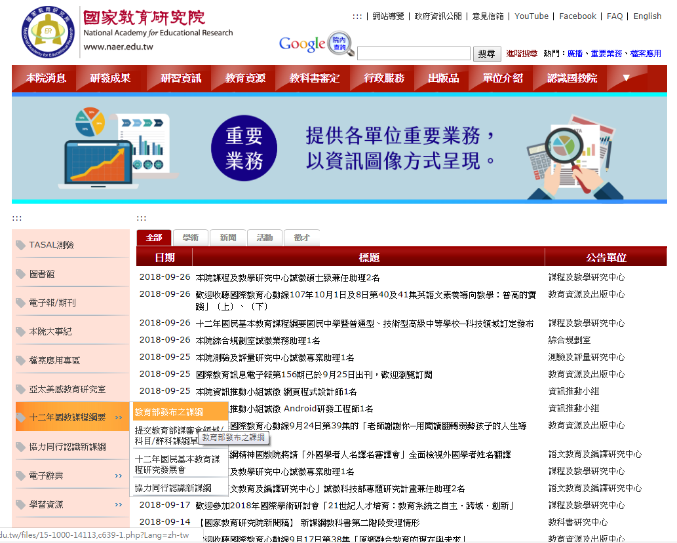
https://www.naer.edu.tw/bin/home.php
附件一、參賽報名表
北北基108年度節能減碳創意教學教案徵選競賽報名表
報名編號：(請勿填寫)

教案名稱:

序號 | 單位 | 職稱 | 姓 名 | 連絡電話
※1
2
3
承辦人簽章: 校長簽章:

※代表為主要連絡人

附件二、作品智慧財產授權書與同意書

本人 ( ) 代表人 參加 北北基108年度節能減碳創意教學教案徵選競賽
，提供圖文、參賽作品等資料予以活動使用，擔保及同意如下：

一、本人立切結書擔保就本人之參賽作品，確實為參賽學生原始創作
且親自製作完成，享有一切著作權力，或已取得版權所有者之授
權，並無抄襲、剽竊之情事，且未曾於他項競賽中獲獎。若有作
品不實、侵害他人著作權及其他法令之行為，另若為得獎作品，
則無條件歸還已頒發之獎狀及禮券，並接受相關罰則。又若造成
第三者之權益損失，由本參賽者負完全法律責任，與主辦單位無
涉。另其他相關法律責任及損失，由本人自行負責及賠償。
二、本人同意將本人作品永久無償授權予主辦單位、政機關宣傳及非營利使用，並主辦單位得利用本人提供之資料於國內外重製、散布、改作、公開傳輸、公開展示，以利推廣宣傳相關活動。
三、本人同意主辦單位對於參賽作品均有攝(錄)影、錄音及展覽之權
力，並授予主辦單位永久享有非營利之利用，並不受次數、期
限、方式、平臺及地點之限制且主辦單位不需支付任何費用。
四、本人擔保參賽作品不曾公開發表，參賽作品若經檢舉或告發涉及著作權、專利權及其他智慧財產權等侵害，將被取消參賽資格，若有得獎亦將追回禮券與獎狀，並自負法律責任。
此致
主辦單位：新北市政府教育局
著作權人簽章
集體創作需全部人簽名
授權作品名稱

中 華 民 國108 年 月 日

